

**АДМИНИСТРАЦИЯ МОСКОВСКОГО РАЙОНА В ГОРОДЕ ТВЕРИ**

**ДЕЙСТВИЯ НАСЕЛЕНИЯ ПРИ ТЕРРОРИСТИЧЕСКОЙ УГРОЗЕ С БПЛА**

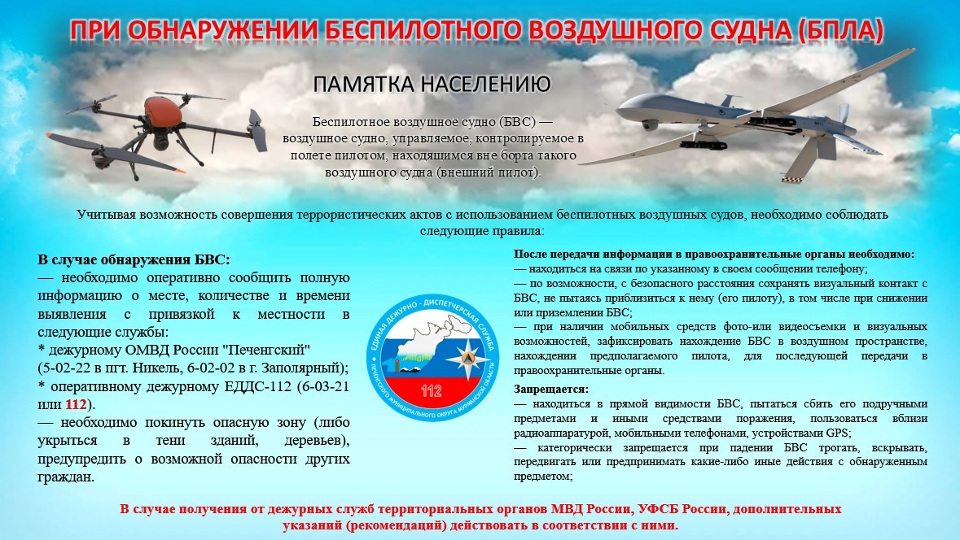

**Комиссия по предупреждению и ликвидации чрезвычайных ситуаций**

**и обеспечению пожарной безопасности администрации Московского района**

**в городе Твери**